Как оценить конвертацию величин численных в различные форматы представления данных.
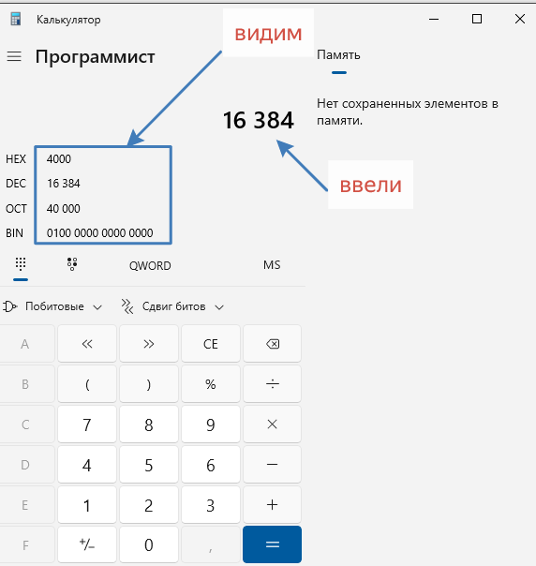
Видим как представляются числа

